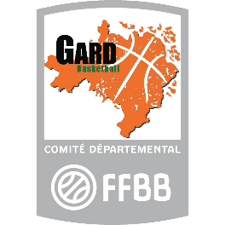
COMITE DEPARTEMENTAL DU GARD

Commission Sportive Saison 2024/2025

Engagements Championnats

ASSOCIATION* ………………………………………

N° de l’Association* …………………………………..

AVANT LE 20 SEPTEMBRE 2024 par mail sportive-basket-gard@orange.fr

Catégories | Nombre d’équipes engagées | Niveau estimé :  - débutant  - confirmé | En cas d’équipe CTC précisez :  -Nom de la CTC  -Confirmation du club porteur  -Lieu des rencontres
U13F

U13M
U15F

U15M

U18F
U18M

Pour tous problèmes d’occupation de salle merci de nous envoyer un document officiel avant la date d’édition des calendriers.

Les droits d’engagement sont repris aux dispositions financières
La facture globale des engagements vous sera adressée ultérieurement
Le ………………………….
Nom – Qualité - Signature

